Мой прадед – наш защитник

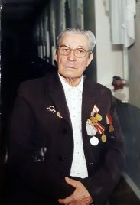
Мой прадедушка – Павлов Иван Николаевич, родился 30 сентября 1924 года в Оршанском районе, в деревне Мари – Ернур. В сентябре 1942 года, в возрасте 18 лет он пошёл служить на фронт. Привезли его в 1-й пункт города Бородище Пензенской области. Учился в младшем командном составе.
После учебы юношу отправили в Калининградскую область. Там он жил на хуторе и его готовили к передовой.
В Брянском лесу моего прадедушку ранили в живот, в руку и в щёку. Операцию проводили в полевом госпитале. Затем его отправили в Новосибирский госпиталь, где продолжили лечение.
Из-за тяжёлого ранения в щёку прадед потерял зрение в одном глазу, и поэтому ему нельзя было вернуться в передовую. Но молодой солдат очень хотел вернуться на фронт, и его отправили охранять военный аэродром. В родной дом вернулся только весной 1947 года из Литвы. В то время ему было 23 года.
Прадед дожил до преклонных лет, скончался в 2009 году. Работал заведующим складом бригадиром и плотником, жил в деревне Мари-Ернур.
Я горжусь своим славным прадедом, и это очень важно в наше время - ценить и уважать подвиги наших предков.
Вадим Петров, д. Каракша,
студент группы 1 ис Оршанского многопрофильного колледжа.

